 БТПП в медийното пространство 23.11.2012

http://www.bcci.bg/news/4826
БТПП: Банките трябва да бъдат привлечени в процедурите по усвояване на еврофондовете
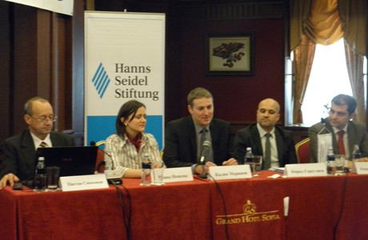 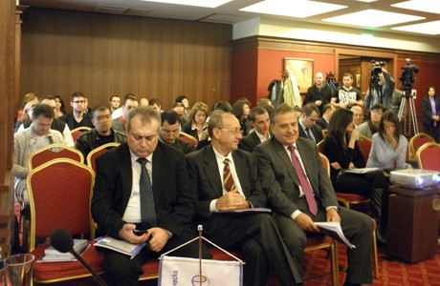
Институтът за икономическа политика организира конференция „Конкурентоспособност на България през призмата на банковата система”.
По време на форума Институтът за икономическа политика представи резултатите от традиционното си изследване, посветено на българската конкурентоспособност, което се провежда с подкрепата на Фондация "Ханс Зайдел". Тази година фокусът на изследването бе поставен върху банковата система.
Държавната администрация започва разговори с Асоциацията на банките в България за процедурите по усвояване на еврофондовете за програмния период 2014-2020 г., заяви Кирил Гератлиев, директор на дирекция Европейски фондове за конкурентоспособност към Министерството на икономиката енергетиката и туризма.
Презентация по темата пред участниците в конференцията направи председателят на БТПП Цветан Симеонов. Той представи актуалното състояние на фирмите в България от гледна точка на усвояването на евросредствата и партньорството им с кредитните институции, като подчерта, че банките трябва активно да участват в усвояването на еврофондовете и да работят координирано с управляващите органи по програмите.
Цветан Симеонов изложи и проблемите, които най-често срещат фирмите. Това са: бавното административно обслужване, липсата на квалифицирана работна сила, корупция, нелоялна конкуренция от фирми в неформалния сектор, затруднен достъп до финансови средства. Представянето на проекти по европейските програми също са сериозен проблем (солидарната отговорност, забавените плащания по сключени договори и др.).
Председателят представи и проучване, изготвено от Палатата, за мерките за подобряване на бизнес средата у нас:
1. Запазване на нивата на корпоративния и подоходен данък, премахване на данък дивиденти от 5% и намаляване на данъка за ЕТ от 15% до 10%.
2. Ускоряване на възстановяването на ДДС.
3. Намаляване на броя регулаторни режими.
4. Съкращаване на времето за издължаване от държавата по договори с бизнеса.
5. Разширяване на броя електронни услуги от държавните и общински институции.
6. Намаляване на административните такси и аргументираност при определянето на техния размер.
7.Ефективно противопоставяне на корупцията.
8. Опростяване на процедурите по оперативните програми на ЕС.
9. Имуществена, персонална и ведомствена отговорност на административните служители за неотговаряне в срок на подадени жалби, сигнали и запитвания.
10. Премахване на неаргументираното повишаване на минималната работна заплата (МРЗ) и минималните осигурителни доходи (МОД).
11. Опростяване на правилата за третиране на отпадъци.
12. Опазването на околната среда да не се превръща в държавен бизнес, например цената на водата за промишлени нужди от собственици източници да бъде обективна.
В заключение председателят на Палатата обърна внимание на факта, че изискванията и процедурите по опазване на околната среда са също фактор, който пречи на бързото инвестиране, на бързото преминаване на процедурите и реализиране на предприемаческите идеи.
===================================

http://www.bcci.bg/news/4821
Компании от Испания обсъждат с българските власти въпроси на инфраструктурата, селското стопанство и транспорта
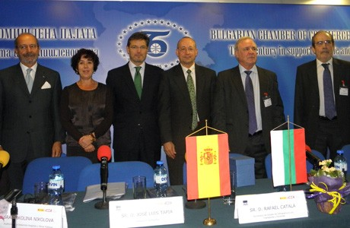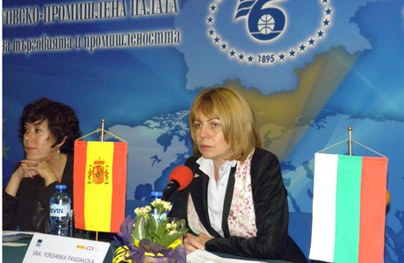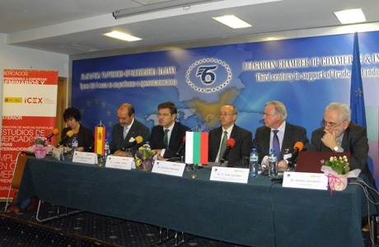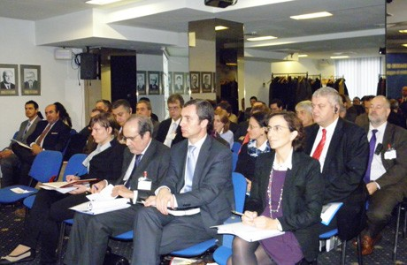
БТПП стана домакин на посещението на Испанската конфедерация на фирмените сдружения (CEOE), която е единствената организация, представляваща работодателите в Испания. Партньорите ни от Испания се срещнаха с представители на Централната държавна администрация, както и с представители на местната власт.
Програмата включваше 3 последователни панела.
Първият панел представи икономическото положение и бизнес климат за инвестиции в България. Той беше открит от държавния секретар в Министерството на благоустройството, Рафаел Катала, който изрази своята готовност да сподели опита си в обединяването на усилията на Испания и България за създаването на по-добро бъдеще. Той определи България като надежден партньор и добро място за инвестиции.
Посланикът на Испания Н.Пр. Хосе Луис Тапиа приветства участниците и изрази надеждата си - големият интерес от страна на испанска страна да се материализира в добро бизнес сътрудничество. Заместник – председателят на Испанската конфедерация на фирмените сдружения – Хуан Ласкано изрази своята благодарност за организирането и провеждането на срещата на посолството на Испания в България.
Цветан Симеонов, председател на БТПП, разкри, че Испания е един сериозен търговски партньор, като нейния потенциал и значимост на отношенията със страните от Южна Америка я правят изключително важна за България. Сътрудничеството с нея може да допринесе за по-добро присъствие на страната ни в тези региони. Г-н Симеонов определи предимствата за инвестиции в България и преференциите от страна на законодателството, като отбеляза, че в сравнение с Испания, нашата страна е засегната в по-ниска степен от икономическата криза. Председателят на БТПП заяви и своята готовност да помогне в развитието на бизнес отношенията между България и Испания, посредством съвет, консултации при избор на регион за инвестиции или решаване на спорове.
Вторият панел включваше презентации и кръгли маси. Представители на 4 министерства взеха участие. Министерството на околната среда и водите представиха възможностите за управление на отпадъците и опазване на почвите и водите, Министерството на транспорта, информационните технологии и съобщенията се спряха на националната транспортна политика. Министерството на регионалното развитие и благоустройство разгледаха сектор инфраструктура: пътища водоснабдяване и канализация, язовири. Министерството на земеделието и храните представиха общата аграрна политика, хидромелиорации, развитие на селските райони.
В третия панел фирмите имаха възможност да се срещнат с представители на местната власт. Г-жа Йорданка Фандъкова, кмет на Столична община, откри презентациите на кметовете. Тя представи проектите в София, като очерта, че с най-голяма важност е изградената втора линия от метрото. Г-жа Фандъкова сподели, че е направена и първата копка на третата линия от метрото, която ще свърза бул „Цариградксо шосе” с Аерогарата. Тя представи и предстоящи 5 важни проекта в сферата на инфраструктура, управлението на отпадъците, водния цикъл и транспорта. Представители на общините: Варна, Пазарджик, Плевен, Пловдив, Сливен и Шумен взеха участие в презентациите.
22.11.2012 г.
===================

http://www.lamoncloa.gob.es/IDIOMAS/9/Gobierno/News/2012/20121121_RafaelCatala_Bulgaria.htm
Meeting with Bulgarian authorities in Sofia
Rafael Catalá supports internationalisation of Spanish companies in Bulgaria
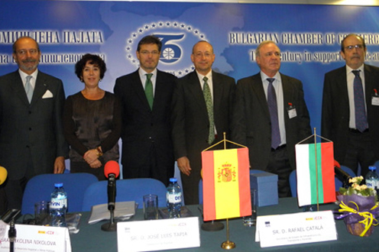
Bulgarian Chamber of Commerce and Industry, Sofia, Bulgaria 21 November 2012
The Spanish delegation consists of more than thirty companies from the sectors of construction and transport, agri-food production, and water and waste treatment.
A number of round-table discussions with authorities from the Bulgarian Government and representatives from local authorities will provide the forum in which to analyse the projects that are scheduled to take place in these sectors over the coming months and years.
This is the second such meeting to be held after the meeting organised by the Spanish Confederation of Business Organisations (Spanish acronym: CEOE) in Madrid on 5 October, enabling first contact to be made by Spanish business leaders with the reality in this Balkan country.
Global benchmark in infrastructure
In his speech, Rafael Catalá highlighted that Spanish companies are an international benchmark in the sectors of infrastructure, transport, water treatment and farming.
In the field of transport infrastructure, Spain has undergone significant development in recent decades with regard to high-capacity roads, high-speed railway, airports and seaports. As a result, Spanish companies have acquired unique experience that has led them to become a global benchmark in the sector.
Spain has several major corporations that lead the world in the development of infrastructure. According to Technology Review, these companies are building or managing almost 40% of all major transport concessions in the world.
By way of example, Rafael Catalá cited several highly positive recent experiences in various geographical regions of the world, such as the Middle East, Europe and America, where Spanish companies are undertaking important projects.
Support for internationalisation
Rafael Catalá also highlighted the firm support from the Government of Spain for the internationalisation strategy being implemented by Spanish companies as one of the pathways to economic recovery.
Spanish companies are making a considerable commitment to internationalisation, "by promoting business partnerships, setting up consortiums and exporting the skills already demonstrated in Spain", added the State Secretary for Infrastructure, Transport and Housing.
In this regard, Bulgaria presents some very good conditions for Spanish companies due to its favourable economic indicators, said Rafael Catalá.
Recipient of European funds
Bulgaria also has a good framework of economic and monetary stability and a fiscal policy with incentives for investment.
This context, together with the legal security provided by being a member of the European Union and the fact that the country will receive a significant volume of European funds over the coming years, provides Bulgaria with a highly attractive framework for Spanish companies to invest in the country, and contribute to and collaborate in its economic and social development, said the Spanish State Secretary.
=====================

http://www.1kam1.com/news/otstranata/9126 Автор: 1към1
Българските власти се срещнаха с испанския бизнес в БТПП
дата: 22-11-2012 09:49

На 21 и 22 ноември 2012 г. в София се проведохаа среща между компании от Испания и българските власти в лицето на Министерствата на регионалното развитие и благоустройството; на околната среда и водите; на земеделието и храните и на транспорта, информационните технологии и съобщенията.
Форумът е организиран от Посолството на Испания в София, Икономическата и търговска служба към Посолството, Института за външна търговия и Испанската конфедерация на фирмените сдружения (СЕОЕ).
Срещата протича под формата на кръгли маси и семинари с българската администрация и с местните власти, компетентни по въпросите на инфраструктурите, селското стопанство, транспорта, управлението на водния цикъл и отпадъците.
Целта на тази прагматична, техническа и институционна среща е да се улеснят прекия двустранен контакт и взаимното опознаване; да се насърчат постоянния диалог и обмяната на опит, да бъдат обсъдени различни форми на сътрудничество и да бъдат открити възможности за бъдещо партньорство по съвместни инициативи в сектори от интерес и за двете страни.
Срещата между заместник-председателят на Испанската конфедерация на фирмените сдружения (СЕОЕ) и председател на Строителната камара, г-н Хуан Ласкано, председателят на ASAJA (фермерско сдружение с над 50,000 члена) и представители на фирми от секторите земеделие, воден сектор и строителство и инженерна дейност се състоя вчера.
==========================================
http://www.bcci.bg/news/4819
Продължава парнтьорството между Столична община и БТПП
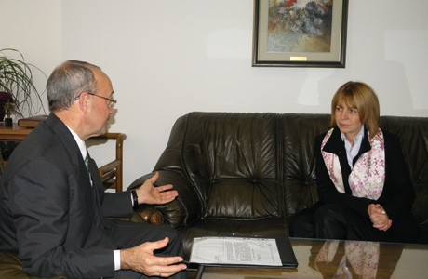 Цветан Симеонов, председател на БТПП, се срещна с Йорданка Фандъкова, кмет на Столична община. Двамата коментираха състоянието на партньорство между Палатата и община София с акцент върху нови интересни инициативи.
Както е известно, от февруари Българската търговско-промишлена палата (БТПП) се включи в инициативите на Столична община за „София – Европейска столица на културата 2019 г.”, като разпространява информация за провежданите инициативи сред многобройните си членове.
През миналата година, благодарение на разбирането, проявено от общинската администрация към проблема на ресторантьорския бизнес, и особено след съдействието на кмета Фандъкова, бяха намалени таксите за тротоарните площи. Това искане на бизнеса бе подкрепено и от БТПП, и за общо удовлетворение след благоприятното му решение, доведе до подобрение събираемостта на таксите.
=======================================================

http://www.investor.bg/evroproekti/264/a/dyrjavata-i-asociaciiata-na-bankite-shte-razrabotvat-procedurite-za-evroproektite,143214/
По статията работиха: автор Мариян Йорданов, редактор Петър Нейков
Държавата и асоциацията на банките ще разработват процедурите за европроектите
Имаме една година, за да изчистим процедурите за 2014-2020 г., посочи Кирил Гератлиев, директор на Дирекция Европейски фондове за конкурентоспособност към МИЕТ
Кирил Гератлиев, директор на Главна дирекция Европейски фондове за конкурентоспособност към Министерството на икономиката енергетиката и туризма.
Държавната администрация започва разговори с Асоциацията на банките в България, за процедурите по усвояване на еврофондовете за програмния период 2014-2020 г., заяви Кирил Гератлиев, директор на Главна дирекция Европейски фондове за конкурентоспособност към Министерството на икономиката енергетиката и туризма на конференция за конкурентоспособността на българската икономика, организирана от Института за икономическа политика.
Европейската комисия иска институциите за разпределяне на еврофондовете да бъдат укрепени, включително да бъдат извадени от администрацията и да бъдат обособени. Когато Делян Добрев встъпи в длъжност имаше заплати от 433 лв. на служители по усвояване на еврофондовете, при което е абсурд да има добро усвояване на еврофондове. Органите за усвояване трябва да работят в много по-различен формат и банките заедно с тези управляващи органи да постигнат добро усвояване на еврофондовете, смята Гератлиев.
Имаме една година, за да изчистим процедурите за 2014-2020 г., защото сега имаме 240 проекта по Ос 1 на оперативните програми, които няма да бъдат завършени, защото не е намерено финансиране. А за тези проекти са хвърлени големи усилия. Предстои подписването и на още 100 проекта, които не са интересни за банките и вероятно ще се провалят, обяви Гератлиев.
Още по темата
Подготвени сме за намаление на финансовата рамка за 2014-2020 г., твърди Дончев
Борисов: Не сме заплашени от липсата на средства в европейския бюджет
Брюксел потвърди, че позицията за извънреден доклад на ЕК е официална*
Проектобюжетът на ЕС до 2020 г. залага с 10-15% повече средства за България
Наистина процедурите за усвояване в момента са много сложни в България, но това е защото за дизайна им сме ползвали програма ФАР при преговорите за присъединяване през 2005-2006 г. За следващия програмен период трябва да сме с много по-опростени процедури за кандидатстване, е оценката на Гератлиев.
Че банките трябва да бъдат привлечени в усвояването на еврофондовете, е мнението и на
Цветан Симеонов, председател на БТПП. Симеонов представи изследване на промишлената палата за факторите за несигурна бизнес среда у нас, сред които на първо място е бавното административно обслужване с 81,1%.
Следват липсата на квалифицирана работна сила с 64,2%, корупцията и нелоялната конкуренция от фирми с по 60,4%, затрудненият достъп до финансиране с 58,5%, проблемите при стартирането и изпълнението на европроекти с 52,8%, понасянето на солидарна отговорност заради друго неизрядно юридическо лице с 50,9%, забавянето на плащания от държавата по сключени договори с 41,5%.
12-те най-важни мерки за подобряване на бизнес средата според БТПП са:
1. Запазване на нивата на корпоративния и подоходен данък, премахване на данък дивиденти от 5% и намаляване на данъка за ЕТ от 15% до 10%.
2. Ускоряване на възстановяването на ДДС.
3. Намаляване на броя регулаторни режими.
4. Съкращаване на времето за издължаване от държавата по договори с бизнеса.
5. Разширяване на броя електронни услуги от държавните и общински институции.
6. Намаляване на административните такси и аргументираност при определянето на техния размер.
7. Ефективно противопоставяне на корупцията.
8. Опростяване на процедурите по оперативните програми на ЕС.
9. Имуществена, персонална и ведомствена отговорност на административните служители за неотговаряне в срок на подадени жалби, сигнали и запитвания.
10. Премахване на неаргументираното повишаване на минималната работна заплата (МРЗ) и минималните осигурителни доходи (МОД).
11. Опростяване на правилата за третиране на отпадъци.
12. Опазването на околната среда да не се превръща в държавен бизнес, например цената на водата за промишлени нужди от собственици източници да бъде обективна.
=========================================

http://www.trud.bg/Article.asp?ArticleId=1645470 автор(и): Емил Пeтров,
Идея: Банките да одобряват европроекти
прочитания: 179, коментари: 0
Управляващите трябва да прехвърлят на банките оценката на бизнес плановете, които фирмите дават, за да получат финансиране по европейски проекти. За това призова председателят на БТПП Цветан Симеонов.
Вместо в държавната администрация, оценката на бизнес плановете трябва да се прави в кредитните отдели на банките, каза Симеонов. Така много по-ефективно биха се усвоили европейските средства, смята той.
Сега оценката на проектите от банки се използва само за малките и средните предприятия по програмата JEREMIE, но иначе идеята това да се приложи за всички оперативни програми не среща институционална подкрепа.
"Трябва да създадем заедно модел за взаимодействие с банките, но това не означава, че всичко трябва да минава през тях", заяви обаче Кирил Гератлиев, шеф на дирекция "Европейски фондове и конкурентоспособност" в икономическото министерство.
"Администрацията не може да осигури стабилен капацитет за усвояване на технически ресурс. В нея се обучават млади хора, които после отиват в банки, консултантски фирми и неправителствени организации. Министър Добрев завари заплати от 433 лв. в управляващия орган. Как да бъдат привлечени специалисти при такива заплати", пита Гератлиев.
Според Кирил Величков, ръководител на управление "Европейски проекти и финансови институции" в Сибанк, проектите няма да се оскъпят, ако банките участват в одобряването им. Проблемът за финансирането от страна на банките е недостатъчното обезпечение, особено за стартиращите фирми, смята той.
"Предложение банките да участват в одобрението на европроектите бе направено от Асоциацията на българските банки още през 2009 г. Конкретно предложихме банките да разглеждат проекта за кредитиране и да издават нещо като сертификат на клиента, че начинанието може да се финансира.
След одобрението на самия проект той щеше да се връща в банката, за да си получи кредита. Надяваме се тази идея да се реализира през новия програмен период", коментира пред "Труд" Асен Ягодин, главен изпълнителен директор на Българската банка за развитие.
=================================

http://www.bcci.bg/news/4805
Проучване на Европалати: България е на 5то място в ЕС по оптимистични очаквания за бизнес климата
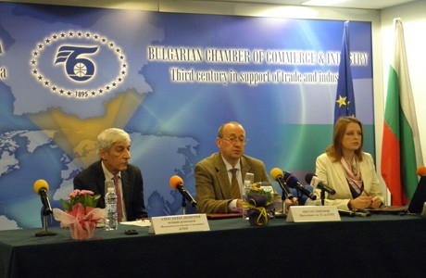На пресконференция Цветан Симеонов, председател на БТПП, съобщи резултатите от проучването на Европалати (Асоциацията на европейските търговско-промишлени палати), което се провежда за 20-та поредна година.
Прогнозата за икономическите показатели в България за 2013г. показват:
Дестабилизиращият ефект върху фирмите от този продължителен период на икономически сътресения ще продължи да доминира и през 2013 г.
Резултатите показват, че бизнес климатът е на историческия минимум за 2013 г., но от друга страна са налице относително благоприятни стойности за някои други показатели. Признаците за бързо възстановяване не са много, като впечататлението е, че 2013 г. се очаква да бъде още една трудна година за Европа.
Икономическите перспективи за продажбите на чужди пазари са ключов фактор за растеж пред европейските страни, като по този индикатор се регистрира най-голям оптимизъм за 2013 г. в страните членки на ЕС.
Цветан Симеонов обясни, че България трябва да разширява позициите си и извън ЕС. Стремежът на БТПП е да насочим и разширим възможностите за износ в страни не само в ЕС. Oчакваме по-сериозни инвестиции от Далечния изток. Друг елемент на оптимизъм е интересът към България от страна на Гърция и Франция. Разработват се и други екзотични пазари, например Иракски Кюрдистан.
Тук може да видите обобщените резултати на Европалати на европейско ниво : Economic Survey 2013 http://www.bcci.bg/news/4805
===============================================

http://money.bg/news/id_1015182866 агенция Стандарт Бизнес
http://www.standartnews.com/biznes-biznes/marzelat_polosh_ot_koruptsiyata_____-169272.html
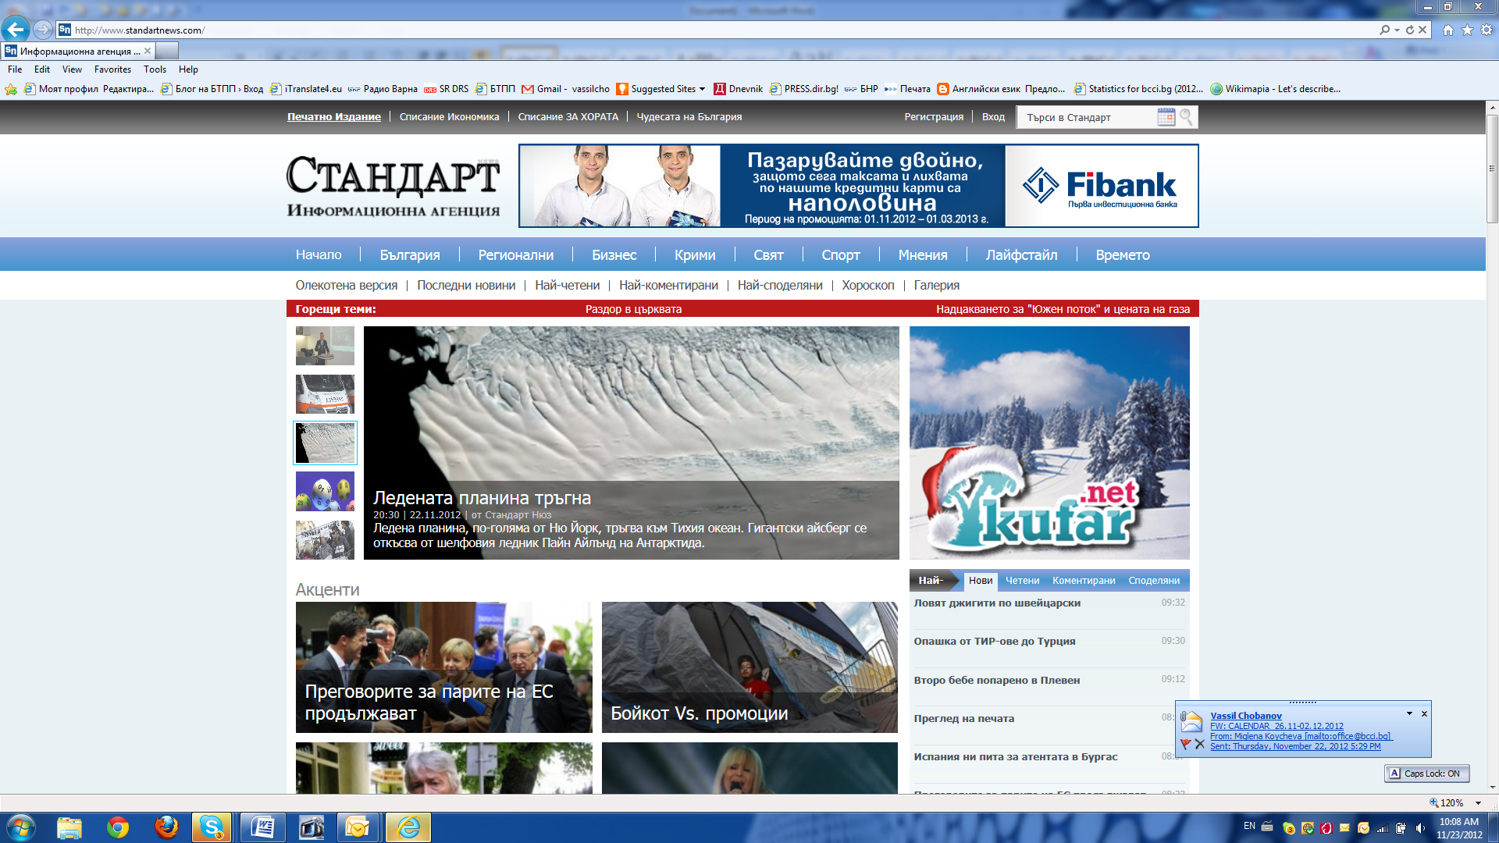 Мързелът по-лош от корупцията
Липсата на квалифицирани работници спъва 64% от фирмите
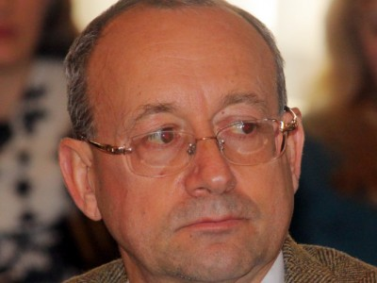 София. Бавното административно обслужване е главният фактор, който прави бизнес средата у нас несигурна, докато корупцията се намира на "почетното" трето място в негативната класация. Това стана ясно от изследване на Българската търговско-промишлена палата (БТПП), представено от нейния председател Цветан Симеонов.
81,1% от всички фирми в страната се спъват в бавното административно обслужване. Липсата на квалифицирана работна сила са посочили 64,2% от фирмите като пречка за работата им. Корупцията и нелоялната конкуренция се посочва от 60,4% като спънка за бизнеса, а затрудненият достъп до финансиране мъчи 58,5% от фирмите у нас. Тромавото стартиране и изпълнение на европроекти е проблем за 52,8%, а понасянето на солидарна отговорност заради друго неизрядно юридическо лице мъчи 50,9% от анкетираните. Забавянето на плащанията от страна на държавата към частния бизнес по вече сключени договори остава на последното място, като пречи на 41,5% от компаниите в страната.
12 мерки за подобряване на бизнес средата в България предлагат от БТПП. Сред предложенията са премахване на данъка върху дивидентите в размер на 5% и намаляване на налога върху доходите на едноличните търговци (ЕТ) от 15% на 10%. Бизнесът иска и запазване на нивата на корпоративния и подоходен данък. Освен това от БТПП предлагат ускоряване на възстановяването на ДДС, както и съкращаване на времето, в което държавата трябва да се издължи по договори с частния бизнес. От БТПП се обявяват против "неаргументираното повишаване на минималната работна заплата и минималните осигурителни доходи". Бизнесът иска по-ниски административни такси и лична отговорност на чиновниците, ако не отговорят на жалби и запитвания.
==================================

http://bgonair.bg/bg/news/economy/read/biznesyt_e_namalil_optimizma_si_za_2013_spored_btpp/
Бизнесът е намалил оптимизма си за 2013 според БТПП
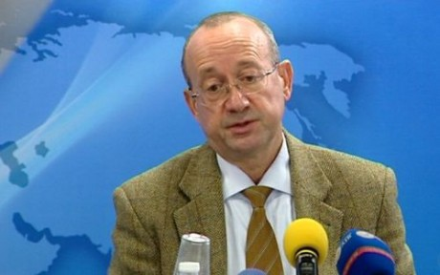Положителните нагласи са повлияни от политическите обещания, смята председателят Цветан Симеонов.
Бизнесът в България остава с по-скоро положителни очаквания за развитието на икономиката през 2013. В сравнение с 2011 фирмите са намалили оптимизма си и гледат по-трезво, коментира днес председателят на БТПП Цветан Симеонов при представянето на годишно проучване на Асоциацията на европейските търговско-промишлени палати сред 53 хиляди фирми.
От 631 български компании, участвали в допитването близо половината прогнозират, че бизнес климатът догодина ще се подобри, a близо 24 процента - ще се влоши.
40% очакват приходите да се увеличат, 16% - да намалеят, а 44% - да останат като тазгодишните, показва допитването.
Положителните нагласи на бизнеса са повлияни от политическите обещания преди парламентарните избори догодина“, смята Симеонов. "Съветвам бизнесмените да търсят партньорства и реализиране на продукция не само в европейския съюз, но и в други райони поради неразрешените проблеми на Стария континент".
Повече за годишната анкета на Европалати (Асоциацията на европейските търговско-промишлени палати) вижте във видео файла.
http://bgonair.bg/bg/news/economy/read/biznesyt_e_namalil_optimizma_si_za_2013_spored_btpp/
===============================

http://b2bnews.bg/view.php?url=http://econ.bg/Новини/БТПП-Тласъкът-на-икономиката-догодина-няма-да-дойде-от-ЕС_l.a_i.400394_at.1.html
http://econ.bg/ A1_l.a_i.400394_at.1.html: Ралица Стоянова
Представителите на бизнеса са умерени оптимисти за 2013 г.
Бизнес климатът в ЕС ще остане на исторически минимум и догодина, сочи изледване на БТПП
Оптимизмът на родния бизнес тази година е по-умерен, отколкото е бил миналата. Близо 40% от българските компании прогнозират, че бизнес климатът догодина ще се подобри, 23,5% смятат, че ще се влоши, а 37% - че ще остане същия като тази година. Това показва проучване на Българската търговско-промишлена палата (БТПП), представено от председателя ѝ Цветан Симеонов днес.
Същевременно очакванията на основните ни европейски партньори не са много високи. "Това означава, че тласъкът на икономиката ни няма да дойде от ЕС, а от трети страни", коментира Симеонов.
Бизнес климатът в ЕС ще остане на исторически минимум и догодина. Въпреки че икономическото положение в Европа няма да е розово през 2013 г., родните фирми са оптимисти в прогнозите си. Това стана ясно още по време на днешното събитие, информира iNews.bg.
40% от българските фирми очакват приходите им да се увеличат, 16% - да намалеят, а 44% посочват, че ще останат като тазгодишните. Този показател нарежда българските фирми на седмо място в Европейския съюз.
"С увеличението на минималната работна заплата догодина заетостта ще намалее - това е доказано през годините", каза председателят на БТПП. Въпреки това само 14,7% от българските фирми очакват намаляване на заетостта, 18% прогнозират увеличаване, а според 67,2% тя ще остане същата.
Минималната работна заплата ще бъде увеличена от 290 лв. на 310 лв. от началото на следващата година. Определен е и съответният нов размер на минималната часова работна заплата – 1,85 лв. на час. Това съобщиха от правителствената информационна служба преди няколко седмици. При определянето на новия размер на минималната работна заплата са отчетени реалните параметри на макроикономическата среда, възможностите на държавния бюджет и на фирмените финанси, както и възможностите за разкриване на нови работни места.
====================

http://www.dnevnik.bg/biznes/2012/11/20/1951165_btpp_biznesut_gubi_uverenost_za_sledvashtata_godina_no/ Ангелина Генова
БТПП: Бизнесът губи увереност за следващата година, но остава оптимистичен
Бизнесът в България остава с по-скоро положителни очаквания за развитието на икономиката догодина. По този показател попадаме на осмо място в рамките на Европейския съюз, където като цяло преобладават очакванията за още загуби и икономически трудности през 2013 г. Въпреки това българският бизнес е намалил оптимизма си спрямо миналата година и вече около половината фирми прогнозират застой на приходите, заетостта и инвестициите в страната ни.
Това показват резултатите от изследването за очакванията на бизнеса в Европа и в България през 2013 г., което се провежда за 20-а поредна година от Асоциацията на европейските търговско-промишлени палати в 26 европейски страни. Тази година в проучването са се включили общо 53 хиляди фирми, като 631 от тях са от България - близо 400 от промишлеността, и 233 в сферата на услугите. Резултатите бяха представени от председателят на Българската търговско-промишлена палата (БТПП) Цветан Симеонов.
Износът за чужди пазари е шансът за ЕС и България да се тушират ефектите от кризата, каза Симеонов. По този показател обаче българските фирми са по-песимистични спрямо предходната година. С 16.7 процентни пункта до почти 50% се е увеличил делът на работодателите, които мислят, че приходите от изнесени стоки, ще останат същите като тазгодишните.
По отношение на чуждестранните инвестиции настроенията остават почти непроменени. Леко е нараснала групата на тези, които очакват чуждите пари в страната ни да намалеят, като техният дял е вече почти една четвърт от всички. Въпреки това Симеонов коментира, че изгледи за повече и по-значителни инвестиции в страната ни през 2013 г. има. По думите му можем да очакваме все повече инвестиции от Азия, например от Индия и Япония. Той сподели за среща с нов потенциален играч на пазара на изнесените услуги у нас, която се е провела вчера.
Друг лек спад на оптимизма се отчита и при очакванията за приходи от търговия в страната. От 56% през 2011 г. делът на работодателите, които очакват ръст на приходите през следващата година, е паднал на 40%. Песимистите обаче са се увеличили незначително, а най-много се е увеличила групата на тези, които очакват стагнация.
Подобна е картината и в прогнозите за нивата на заетост в България догодина. Най-много работодатели - над две трети - очакват делът на работещите у нас да остане същия.
Традиционно България е сред най-оптимистичните държави в Европа в това изследване, но тази година картината като цяло не е розова, коментира председателят на БТПП. Европейският бизнес не предвижда да тръгне напред догодина - така могат да се обобщят резултатите, каза Симеонов. Най-големите песимисти в момента в Европа са Кипър, Словения и Испания, където мнозинството от работодателите прогнозират загуби и спад по всички показатели.
============================...........................................

http://bg.time.mk/read/5ee0167a36/9510c9db3c/index.html Христина Рафаилова
Бизнесът с песимистични нагласи за следващата го дина
20 ноември 2012 13:26 | |1КоментирайПрепоръчай (0)
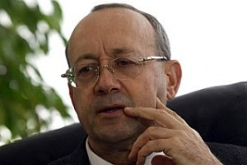Председателят на БТПП Цветан Симеонов © снимка: БГНЕС, архив
Очакванията на българския бизнес за 2013 година са песимистични, показва проучване на Асоциацията на европейските търговско-промишлени палати. По-голямата част от фирмите у нас прогнозират, че бизнес климатът ще се влоши. Също така много от тях очакват по-ниски приходи от търговия, както в страната, така и зад граница. Според председателя на БТПП Цветан Симеонов все пак България има доста добри перспективи за търговия в чужбина в сравнение с други държави членки на Европейския съюз. Фирмите очакват намаляване на броя на заетите, както и на инвестициите, които ще направят през 2013 година.
Не само българските, но и европейските фирми очакват неблагоприятни условия за бизнеса през 2013 г., каза Цветан Симеонов. По думите му периодът на дестабилизация на фирмите продължава и ще продължи и през 2013 година, бизнес климатът у нас ще бъде на исторически минимум, прогнозира той. Очакванията на фирмите за бизнес климата догодина са доста по-негативни от други години, обясни още Симеонов. „В страните, които са основни търговски партньори на България, очакванията не са много високи, така че ние не можем да разчитаме помощта и тласъкът за българската икономика да дойде от Европейския съюз", каза Симеонов.
Вероятно предприятията у нас ще разчитат на европейските програми, за да наемат служители, предположи той. Според него това леко е завишило очакванията за по-нисък процент на безработицата сред бизнеса. Симеонов обаче напомни намеренията на управляващите минималната заплата догодина да бъде увеличена с 20 лева до 310 лева и допълни, че винаги при ръст на минималната заплата се е повишавало нивото на безработицата и то в най-нискоквалифицирания сегмент на работната сила. По отношение на инвестициите по-малък брой фирми очакват увеличаване, а по-голяма част – спад, като резултат от нагласите, че компаниите ще имат загуби и няма да могат да си позволят инвестиции и не само няма да успеят да запазят нивото им, но ще направят регрес по този показател.
Според Цветанов страната ни има възможност да увеличи приходите от страни извън Европейския съюз, като от Япония например.
=========================================

http://www.marica.bg/show.php?id=93702 Вяра ПОРЯЗОВА
Всяка четвърта фирма чака влошаване на бизнес климата
, 21 Ноември 2012; 10:31Видяна 301 пъти, 1 коментара
Инвеститори от страни с високи данъци оглеждат България
Масов песимизъм обхвана българския бизнес. Мениджърите на всяка четвърта фирма у нас очакват през 2013 година намаляване на приходите от продажби, свиване на инвестициите и заетостта и влошаване на бизнес климата като цяло. Това показва редовното годишно изследване “Европейски икономически преглед” на Европалати - Асоциацията на търговско-промишлените палати в Европа. Само година по-рано песимистите сред родните предприемачи са били едва 9 на сто от всички анкетирани.
Смяната в настроенията се дължи, от една страна, на отрезвяването на икономиката, а от друга - на рязкото влошаване на ситуацията в Гърция, която е основен търговски партньор на България, обясни при представянето на данните икономистът Олга Чугунова от Българската търговско-промишлена палата (БТПП). Тревожно е, че повечето държави от Европейския съюз очакват сериозно влошаване на икономическата среда. Затова фирмите ни трябва да търсят пазари в страни с икономически растеж, като арабските страни, Индия, Китай и държавите от Далечния изток, посочи председателят на БТПП Цветан Симеонов. Наблюдава се още интерес на френски и гръцки инвеститори към България, защото там вече са въведени по-високи данъци, даде още една тенденция Симеонов.
Проучването на Европалати е проведено сред 26 държави от Европа и е обхванало 631 фирми от България. Оптимистично настроените мениджъри съставляват около 40 на сто от анкетираните, но година по-рано те са били над 57%. Останалите 37 на сто от проучваните фирми не очакват промяна в бизнес климата. Близо една четвърт от анкетираните очакват намаление на инвестициите, а 48% предполагат, че те ще се запазят на сегашните нива. Нашият бизнес обаче е почти единодушен, че догодина ще се влоши показателят заетост. Безработицата ще обхване предимно нискоквалифицираните работници и служители. Оптимисти за наемане на нова работна ръка са едва 18 %.
Като цяло в Европа настроенията на индустрията също са песимистични, сочи анализът. Изключения правят няколко държави, които планират ръст в експорта и очакват така да тушират кризата и да реализират скромен икономически растеж.
==========================

http://novinite.bg/article_print.php?id=24606
http://www.bcci.bg/news/4799
Произведено в България - мощен маркетингов инструмент за фирмите-участници

От 19 ноември до 02 декември 2012 г. в гр. София, ЗАЛА УНИВЕРСИАДА
Националното търговско изложение
 „ПРОИЗВЕДЕНО В БЪЛГАРИЯ“

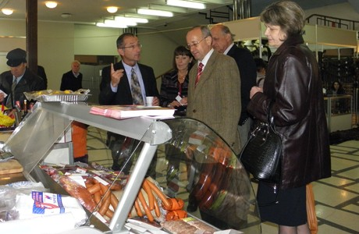 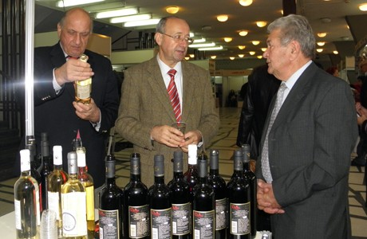
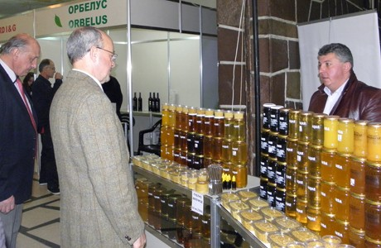 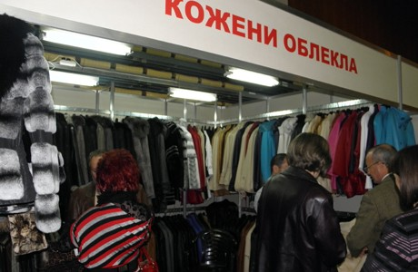
За осемнадесета поредна година Българска търговско-промишлена палата, заедно със Съюз „Произведено в България“ и Бизнес център – България ЕООД организираха Национално търговско изложение „Произведено в България“.
Над 170 фирми - български производители и търговци в изложението - вече посрещат посетители, което ще продължи до 2 декември. За първи път в рамките на изложението, по инициатива на БТПП, се организира зона на фирми с био и еко продукти. Фирма „Мелето“ ще прави работни демонстрации за домашно производство на пълнозърнест хляб с квас. Посетителите на изложението ще имат възможността да замесят български хляб с квас.
„Произведено в България“ дава шанс на участниците за по-бърза реализация на продукцията и пряка среща с потребителя. За кратко време, но в дългосрочен план фирмите могат да намерят нови партньори и ниши за реализация на предлаганата стока.
Представените браншове в изложението за 2012 са: трикотажни изделия и облекла, конфекция, кожени изделия, парфюмерия и козметика, хранителни стоки, стоки за бита, спортни стоки, бижутерия и аксесоари. Фирмите от текстилния бранш са „най-верният“ участник в „Произведено в България“. В сравнение с 2011г традиционните български производствени сектори „Парфюмерия и козметика“ и „Хранителни стоки“ са представени по-добре и ще радват потребителите с разнообразие, нови тенденции, традиционни, био и еко продукти.
И тази година на сайта на организаторите се проведе анкета с въпрос: „Защо купувате български стоки?“. Оказва се, че доверието в качеството на българския продукт се запазва. Все повече участници в анкетата предпочитат да го купуват, на второ място са потребители, които имат патриотични подбуди. Българските стоки все повече покриват международните и вътрешно-потребителските стандарти за качество.
„Като цяло в световен мащаб изложбената и панаирната дейност изпитва затруднения, защото това не е евтина дейност и се намира под конкуренцията на дигиталните средства за рекламиране и представяне на стоките, които излизат малко по-евтино.“ – каза председателят на БТПП Цветан Симеонов. “Няма как обаче да се избегне прекият контакт с потребителя, няма как дори и при подробна информация в един дигитален формат да се предвидят всички въпроси, които един клиент може да зададе на производителя, затова ние поддържаме все още тези изложения и смятаме, че има място за тяхното реализиране.“
Българската търговско-промишлена палата приветства производството и употребата на натурални и биопродукти, свързани с налагащите се международни тенденции за по-здравословен и екологичен живот. В рамките на изложението ще има обособена Зона на фирми с Био и Еко продукти предлагащи продукти и артикули от тази сфера.
Съюз „Произведено в България“ и тази година ще отличи фирми и продукти на изложението в отделните браншове. Официалното връчване на наградите ще бъде на 26 ноември от 17 часа в зала „Универсиада“ Още снимки във фотогалерията: http://www.bcci.bg/news/4799
===============================================

http://news.ibox.bg/news/id_1385804448
150 участника посреща 18-тото изложение "Произведено в България
19.11.2012, 18:35 (обновена 19.11.2012, 18:42)
Над 150 български производители и търговци участват в 18-тото Национално търговско изложение "Произведено в България", което започна днес.
Домакин на проявата е софийската зала "Универсиада", a организаторите са от Съюз "Произведено в България" и Българската търговско-промишлена палата, съобщава радио София.
Разнообразието от български стоки, които могат да се видят по време на изложението, и тази година е голямо.
„Най-голямата новост е еко и био разделът. Това е сектор, който има перспектива за нас, така както е по-добре България, вместо да произвежда обикновени зърнени храни, да произвежда семена. Не е толкова широк кръгът на еко и био ползвателите на продукти. В този смисъл България там е с по-сериозни перспективи", посочи председателят на БТПП Цветан Симеонов.
"Потребителите ще са сигурни в това, че стоките на изложението са български, както с декларациите, които традиционно подписват всички участници, така и с обособяването на специално място на фирмите, които едновременно са производители на български изделия и вносители на чуждестранни стоки", обясни Симеонов.
"Това ще даде възможност още веднъж да предпочетем българското, защото в сравнение с далечните азиатски пазари все още можем да претендираме, че качеството е стабилно и по-надеждно", допълни той.
=============================

http://bnt.bg/bg/news/view/89223/proizvedeno_v_bylgarija--- Видео
http://www.monitor.bg/article?id=362954 Паулина Йоргова 20.11.2012 БТА
Произведено в България
От 19 Ноември, зала Универсиада отваря врати за традиционното за София и страната изложение "Произведено в България". Тази година повече от 150 фирми представят стоки - родно производство, като за първи път в рамките на изложението има и обособена зона за фирми - производители на био и еко продукти.
Тази година потребителите могат да избират измежду голямото разнообразие на облекла, обувки, парфюмерия и козметика, хранителни стоки. Оказва се, че на фона на евтините китайски продукти, които заливат страната, българинът запазва доверието в родното производство и го предпочита. Цветан Симеонов - председател на БТПП:
- Доволни сме от това, че българският производител продължава да поддържа качество.
Изложението е възможност потребители и производители да се срещнат лице в лице. Така се избягва допълнителното оскъпяване от дистрибутори, търговци и други посредници, а купувачите се радват на по-изгодни покупки.
Доверието в българските стоки не е спаднало, заяви при откриването на изложението "Произведено в България" председателят на Българската търговско-промишлена палата Цветан Симеонов. Анкета на организаторите показва, че 40 на сто хората пазаруват български стоки, защото са качествени. Една пета пък избират родното, защото са патриоти, други 23,6% смятат, че по този начин насърчават производството у нас.
Мирана Илиева - производител:
- Миналата година за първа година участвахме и ни удовлетвори факта, че можем да бъдем в директен контакт с клиентите. А това е много ценно за всеки човек - директно от производителя, да знае какво му се предлага, какви са качествата и какви са плюсовете.
Посетителите имат възможност да опитат екзотичен диетичен шоколад от плодове на рошково дърво, както и да замесят сами традиционен български хляб.
================================

http://www.bcci.bg/nagradi/nagr_20111201.htm
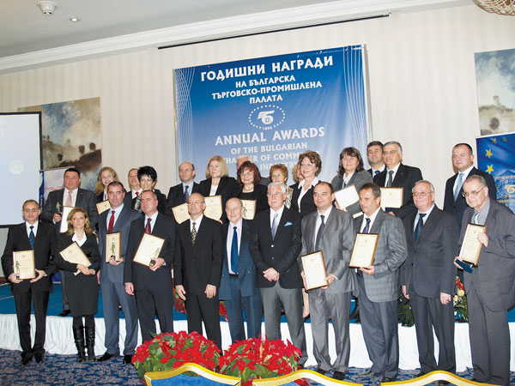

Награди 2011 г.
10 дни до тържественото връчване на годишните награди на БТПП
На 03-12-2012 г. ще се състои 19-тото връчване на традиционните Годишни награди на Българската търговско-промишлена палата (БТПП) за най-успешните компании
от всички отрасли.
Церемонията ще се състои в Шератон София хотел Балкан.
Ще бъдат отличени следните категории:
Фирми
Браншова организация
Регионална търговско- промишлена палата/камара
Посланик
Търговски представител
Служба по търговско-икономически въпроси
Медия и журналист
С наградите се цели затвърждаване на авторитета на БТПП и нейните членове, популяризиране на тяхната дейност, постижения, иновации и представяне на позиции по различни въпроси на развието на икономиката, осъществяването на по-добра комуникация между БТПП и цялата българска делова общност, насърчаване на развитието й, популяризиране на мисията на БТПП, като утвърдена и потвърдена за следващите 4 години национално представителна работодателска организация.ИСТОРИЯ на Годишните награди на БТПП: http://www.bcci.bg/nagradi/nagr_20111201.htm
===============================================

http://bgonair.bg/bg/sutreshen_blok/sutreshen_blok_/btpp_otbelqza_200_godini_na_pyrvoto_tyrgovsko_sdruzhenie_v_bylgariq/
http://www.livebiz.bg/pazari/s/972170426
http://gradat.bg/news/2012/11/05/1940121_btpp_chestva_200_godini_ot_purvoto_turgovsko_sdrujenie/
БТПП чества 200 години от първото търговско сдружение в България
http://www.bcci.bg/news/4734
http://www.chambersz.com/
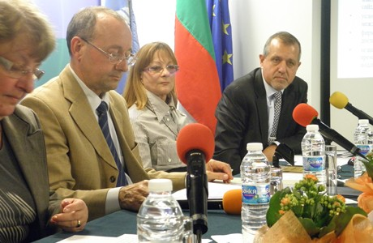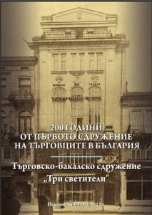
БТПП пое инициатива заедно с други заинтересовани организации и фирми от бранша по организацията за честването на 200 години от основаването на най-старото известно Софийско браншово търговско-бакалско сдружение „Свети Три светители, с което се постави началото за обединяване на гилдията на търговците в България.
Получени бяха поздравления от Тотю Младенов – министър на труда и социалната политика и Вежди Рашидов – министър на културата.
Председателят на БТПП Цветан Симеонов откри събитието и направи кратко представяне на Юбилейния сборник.
Зам. министърът на на икономиката, енергетиката и туризма – Евгения Харитонова, говори за влиянието, което бакалското движение е имало върху развитието на обществено-икономическия живот в страната още преди Освобождението. Тя каза още:,, Днес два века по-късно създаваме среда за инвестиции с по-малко бюрокрация, лесни и прозрачни процедури за бизнеса, ефективно управление в полза на предприемачите. Бях много изненадата че такова сдружение се е запазило през годините. Поклон пред тях , поклон и пред вас, които сте обречени да продължавате развитието.“
Заместник-кметът на СО направление "Финанси и стопанска дейност" Дончо Барбалов, прочете привествие от името нa
столичния кмет, Йорданка Фандъкова: ,,Искам да поздравя Българската търговско-промишлена палата като наследник на тази 200 годишна традиция, за вашия отговорен труд за развитието на тристранния диалог в страната, подкрепата в дейността на браншовите организации и дейното участие в продължаващото изграждане на модерна търговия в България.“
Сред официални гости бяха Камелия Лозанова – изп. директор на Агенция по заетостта, Юлиян Митев – изп. директор на Агенция по вписванията, Борислав Стефанов – изп. директор на Българска агенция за инвестиции, Емилиян Абаджиев - управител на Метро Кеш енд Кери и председател на Сдружение за модерна търговия.
Представяне на Юбилейното издание направи доц.д-р Лиляна Велева – ръководител секция „Стопанска история” към Катедра „Политическа икономия” в УНСС.
Цвета Братанова, главен експерт на GS1, представи 2 теми: „Търговските вериги – двигател на модерната търговия“ и „Стандартите GS1 в системите за проследяване на стоковите потоци”.
Васил Тодоров, главен секретар на БТПП, презентира „Революцията на мрежите и Еcomgrid”.
Целта на честването бе да покажем, че още от далечни времена ролята на гилдията на търговците в обществото е била значима, че те са се ползвали с уважение и авторитет. Заемали са важно място в процеса на икономическото изграждане на страната ни – преди и след Освобождението. В национално-освободителната борба гилдията на търговците е осъществявала редица социални функции в полза на обществото като финансово е подпомагала изграждането на училища, вкл. занаятчийски, подпомагала е дейността на читалищата и църковните настоятелства, поддържала е сиропиталища. В рамките на програмата за честването беше представено
специално юбилейно издание, което да напомни за ролята на това сдружение и на неговите членове и да я свърже със съвременните измерения на модерната търговия и ролята и в обществото. Копие на Иконата Свети Три светители велики архиереи: Василий Велики, Григорий Богослов и Йоан Златоуст бе осветено от Ставр. Ик. Мина Иванов Минчев от Катедрален храм „Св. Неделя”.
Търговско-промишлените палати в България официално са създадени в 1895 г. – преди 117 години, но са се учредили на основата на предишни търговски и занаятчийски обществени организации. Софийското браншово търговско бакалско сдружение „Три светители“ по наши данни най-старото, като дейността му продължава до Втората Световна война. През това време многобройните му членове проявяват грижа за обикновеното население - отпускат стоки на кредит, дават пари за благородни каузи като строителство на училища и читалища. Правят го не по задължение, а от обикновена човещина и причастност. Бакалите практически се явяват предшественици на сегашните универсални, квартални и др. магазини, предлагайки всякакви продукти – местни и от внос.
===========================

http://www.bcci.bg/payment_bcci/index.php?act=semview&id=242
Европейска бизнес мисия „ЕС – Индия: устойчивост на транспортния бизнес и изследванията”
5 - 8 декември 2012г., Делхи, Индия
ДО ЧЛЕНОВЕТЕ НА БТПП
П О К А Н А
УВАЖАЕМИ ДАМИ И ГОСПОДА,
Имаме удоволствието да Ви информираме, че в периода 5-8 декември 2012 г. в Делхи, Индия се организира бизнес мисия „ЕС – Индия: устойчивост на транспортния бизнес и изследванията”. Събитието се организира по проект на Европейски Бизнес и Технологичен Център (EBTC) и се подкрепя от Българска търговско-промишлена палата. По същото време се провежда „Градска мобилност – Индия 2012”, водещо събитие за устойчивостта на градския транспорт. Мероприятието се осъществява с подкрепата на Министерството на градското развитие и Института за градска мобилност на Индия.
Целта на тази транспортна мисия е да се проучат бизнес възможностите в устойчивите транспортните сектори. Днес отделяните вредни емисии на въглероден двуокис от транспортния сектор наброяват 23% в световен мащаб. Предвижданията са, че до 2030 година тази цифра ще скочи на 50 %. Поради тази причина е необходимо да се изследват и проучат възможностите за алтернативните превозни средства и горива.
Участието в мисията Ви дава възможност да:
- Присъствате на тридневната конференция и изложение;
- B2B срещи с предварително избрани индийски партньори;
- Получите достъп до павилиона на EBTC на изложението и възможност за срещи с фирми от Вашия сектор;
- Създадете нови контакти с индийски и световни изложители;
- Участвате като лектори в технически сесии и кръгли маси, организирани в рамките на конференцията от ЕВТС;
- Посетите индустриални и изследователски институти;
- Се запознаете с политиката между ЕС-Индия за транспортния сектор, както и с регулативните мерки;
Таксата за участие в бизнес мисията до Индия е 2400 евро. Сумата включва: 4 нощувки в хотел 4 звезди, самолетен билет, виза, медицинска застраховка, организационна такса.
Българската търговско-промишлена палата отправя покана за участие в мисията. Моля, фирмите, които проявяват интерес да изпратят попълнена регистрационна форма на e-mail: intorg@bcci.bg и да заплатят таксата до 16 ноември 2012 г.
Сметки на БТПП:
Уникредит Булбанк
пл. „Света Неделя” 7, София
BIC: UNCRBGSF
IBAN: BG97 UNCR 76301200 3081 16- в евро
IBAN: BG25 UNCR 7630 1000 3081 19 - в лева
За повече информация: БТПП, отдел Международно сътрудничество и международни организации, EBTC EU contact point: Габриела Димитрова – тел. 02/ 811 7489, Христиана Пацева – тел. 02/ 811 7497. Приложения: регистрационна форма проекто-програма кратко описание на мисията
С уважение,
Цветан Симеонов
Председател
===================================

http://www.bcci.bg/news/4710
БТПП отправя покана за участие в бизнес делегация 11-15 декември в Токио
Форум „Invest in Bulgaria”International Tokyo Chamber of Commerce and Industry Building
 Българската търговско-промишлена палата отправя покана за участие в бизнес делегация, придружаваща г-н Делян Добрев, министър на икономиката, енергетиката и туризма в периода 11-15 декември в Токио.
На 14 декември 2012 г. в японската столица ще се проведе българо-японски инвестиционен форум, организиран от Българската агенция за инвестиции. В събитието ще участват представители на правителството, ръководители на водещи японски компании, корпоративни и финансови съветници от България и Япония, които ще споделят опит по отношение на възможностите и ползите от инвестиции в България. Форумът ще има за фокус следните сектори: транспортно оборудване, машиностроене, електроника, химическа индустрия и логистика. Същия ден ще се отбележи 40 годишнината от основаването на Българо-японския икономически съвет. Предвиждат се срещи с местни партньори. Моля, вижте проект на програма.
Япония е приоритетен търговско-икономически партньор на Република България. С цел стимулиране на търговско-икономическите връзки между двете страни, през 1972 г. е създаден неправителствен Българо-японски икономически комитет, преименуван през 2004 г. в Българо-японски икономически съвет – БЯИС. БЯИС е организация на представители на частния български и японски бизнес. Негови членове са известни японски корпорации с икономически интереси в България. Секретариатът на организацията от българска страна е в БТПП. Г-н Делян Добрев, министър на икономиката, енергетиката и туризма, е почетен председател на съвета.
За 2011 г. двустранният стокообмен възлиза на 127.0 млн. щ. д. (увеличение с 10.9 % спрямо 2010 г.), в т. ч. 94.9 млн. щ. д. внос и 32.1 млн. щ. д. износ. Външнотърговското салдо е отрицателно и възлиза на -62.8 млн. щ. д. Спрямо 2010 г. износът е нараснал с 50.5 %, а вносът – с 2 %.
В структурата на българския износ за Япония преобладават изделия със сравнително ниска степен на преработка. В по-малки количества са стоките с висока добавена стойност – машини, съоръжения, високи технологии. Вносът от Япония обхваща предимно стокови групи като автомобилни превозни средства, машини и апарати, продукти на химическата промишленост и др.
Високите стандарти на японския пазар и отдалеченото му географско положение налагат българските фирми да разработват продукти с висока степен на преработка, отговарящи на изискванията на японските потребители. Поради ниската степен на самозадоволяване на Япония със селскостопанска продукция и храни (едва 40%) съществуват възможности за увеличаване на българския износ за Япония на този вид стоки. Една подходяща пазарна ниша за българските производители са екологично чистите и здравословни продукти.
Съществува добро партньорство при разработване и осъществяване на проекти в България, финансирани от японски финансови институции и партньори: рехабилитация на ТЕЦ “Марица Изток 2” ЕАД, проект за изграждане на ветроенергиен парк „Калиакра”, проект за разширяване на пристанище Бургас, проект за удължаване на софийското метро, проект за за изграждане на контейнерни терминали на пристанищата Варна и Бургас. Осъществява се сътрудничество между „Мейджи Деъриз” и „Ел Би Булгарикум. Корпорация „Тошиба” участва в няколко енергийни проекти у нас. Изграждането на пречиствателна станция за отпадни води в мини „Елаците” АД и прехвърляне на технология за пречистване на води, съдържащи тежки метали също се извършва с японски партньор и т.н.
При желание за участие в състава на бизнес делегацията, моля изпратите попълнена приложената регистрационна форма и копие от международен паспорт на участника в срок до 12 ноември 2012 г. на електронна поща: g.dimitrova@bcci.bg. По-рано потвърдилите участие ще се ползват с предимство.
За повече информация относно бизнес делегацията организирана от БТПП, моля да се обръщате към дирекция „Международно сътрудничество и международни организации” при БТПП на тел.: 02/ 8117 489 и 02/8117 421.
Таксата за участие възлиза на 1730 евро и включва: самолетен билет, настаняване в хотел 4 звезди, вътрешен транспорт, една вечеря, организационна такса, застраховка. Таксата можете да преведете по банков път в срок до 16 ноември 2012г.
Банкови сметки на БТПП:
УниКредит Булбанк Пл. „Света Неделя” 7, София
BIC: UNCRBGSF
IBAN: BG97 UNCR 7630 1200 3081 16
в евро УниКредит Булбанк Пл. „Света Неделя” 7, София
BIC: UNCRBGSF
IBAN: BG25 UNCR 7630 1000 3081 19 в лева
Приложения: • Регистрационна карта
• Предварителна програма на посещението
=====================================

http://www.bcci.bg/payment_bcci/index.php?act=semview&id=249
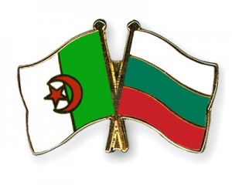Бизнес делегация в Алжир, Дата: 21 Януари-2013 Организатор: БТПП
Българската търговско-промишлена палата има удоволствието да Ви покани да участвате в бизнес делегация, която ще придружава г-н Николай Младенов, министър на външните работи на Република България, по време на посещение в Алжирската демократична и народна република в периода 21 – 22 януари 2013 г.
БТПП и партньорите й в Алжир ще организират двустранен бизнес форум с участието на подходящи заинтересовани алжирски компании, като се предвиждат срещи с българските партньори съгласно предварително заявени интереси.
Перспективни области на двустранно сътрудничество с Алжир са: енергетика, инфраструктура, транспорт, строителство, селско стопанство, хранително-вкусова промишленост, фармацевтична и козметична промишленост, туризъм и др.
При желание за участие в бизнес делегацията, моля попълнете и изпратете регистрационна форма на e-mail: irelations@bcci.bg или факс: 02 811 7 421 до 30 ноември 2012 г.
Съставът на българската бизнес делегация ще бъде съгласуван с Министерството на икономиката, енергетиката и туризма и Министерството на външните работи. Допълнително ще Ви информираме за условията на пътуването.
За контакти и въпроси: БТПП, Дирекция Международно сътрудничество и международни организации, тел.: 02 81 17 421, 8117 489.
=====================================

http://www.darikfinance.bg/novini/85547/
Експат: България върви на добре, с изключение на референдума
DarikFinance.bg, 23.11.2012 11:48 (последна актуализация 23.11.2012 11:53)
Подобрения в макроикономическата картина забелязват икономистите в Експат Капитал, което е причина за повишаване на оценката им за състоянието на страната и определяне на перспективата като стабилна. Изготвяния от тях аналитичен обзор Експат Компас мести стрелката напред заради комбинацията от няколко положителителни събития.
На първо място това е фактът, че Бюджетът отчита излишък от 248 млн. лв. в периода януари- септември, което е отлично, в сравнение с други страни.
На второ място новата емисия еврооблигации донесе 950 млн. евро с ниска доходност от 4.436%. В последвалата търговия доходността падна до около 3%, което е впечатляващо, сравнено с онова, което се случва с италианския дълг.
В резултата на еврооблигационната емисия фискалният резерв се покачи до над 7 млрд. лв. към септември. От Експат обаче посочват, че е възможно ново спадане на резерва заради очакваните прекомерни разходи преди края на годината и заради погасяването на старите еврооблигации в началото на 2013 година.
Позитивно според анализаторите е и че правителството изглежда забравило за идеята си да "изхарчи" голяма част от Сребърния фонд.
Като отрицателни събития, натежаващи на оценката им, от Еспат изброяват въвеждането на 10% данък върху лихвите от банкови депозити, предложенията за промени във втория стълб на пенсионната система в ущърб на частните пенсионни фондове и ударът върху сектора на възобновяемата енергия, който бе нанесен с 40% такса върху приходите, което "може да убие целия сектор".
От Експат заявяват, че няма тревога за валутния борд и не се вижда непосредствена опасност от девалвация. "Все пак обезпокоителни са липсата на икономически растеж и странните промени в икономическата политика на страната".
В поредния брой на компас се коментира и Бюджета за 2013 година. Николай Василев, CFA и управляващ партньор в Експат Капитал коментира, че планираните разходи от близо 32 млрд. лв. са най-големите в историята на страната и представляват 38.8% от Брутния вътрешен продукт. Цифрите в Бюджет 2013 изглеждат твърде оптимистични. Ръстът от 1.9% може да не бъде достигнат, а планираните приходи изглеждат прекалено високи.
Василев препоръчва в конституцията да се запише забрана за бюджетен дефицит. Това може да е политически болезнено, но ще доведе до огромно подобрение на доверието – повишени кредитни рейтинги и намалени лихви, според него.
Той препоръчва бързи действия по проблема с междуфирмената задлъжнялост. Компаниите се нуждаят от свеж ресурс, но като акционерен капитал. У нас държавата и общините не плащат навреме и също са част от проблема. Могат да се измислят триъгълни или многоъгълни схеми за разчистване на задълженията. Възможна е секюритизация на задълженията (преобразуване в търгуеми инструменти – облигации или акции). Но явно това няма да се случи през този мандат.
Бившият министър коментира и референдума за ядрената енергетика, който предстои през януари. Според него е неправилно такъв въпрос да се оставя за разрешаване от хора, които не са подготвени да дадат отговор със знания в материята.
За да взема компетентно и отговорно решение, бих имал десетки въпроси, посочва Николай Василев и изброява някои от тях:
- Кой ще е инвеститорът? Ако ще е държавата, съм Против. Ако е водеща (западна) компания от бранша – За, обръща внимание Василев.
- Какъв ще е делът на държавата? Бих желал рискът да е само за частния инвеститор.
- Откъде ще идва ядреното гориво и има ли повече от един доставчик?
- Къде ще се складират радиоактивните отпадъци?
- Ще има ли гаранции за изкупуването на тока, за колко години и на какви цени? Бих искал да няма.
- Колко ще струва централата и как ще се финансира изграждането? Ако ще е 20 милиарда евро, съм Против.
Колко ще струва токът? Ако ще е по-скъп от соларите, също съм Против.
- През кой век ще се завърши? Имам право да питам, след като строежът започна преди 31 години.
- Има ли сеизмичен или радиационен риск?
- Какво е мнението на премиера и на министрите, ако изобщо има такова?
"Очевидно и тези управляващи са непособни да вземат правилно решение и да го защитят. Затова прехвърлят топката ту на парламента, ту на хората", пише Василев. "Тъй като мнозина няма да се чувстват подготвени да вземат решение без достатъчно информация, резултатът от референдума ще зависи от розовите завеси на Ани и от съседката на баба Пенка. Пилоти в самолета е ясно, че няма, но ние с вас ще платим сметката с 11 нули", завършва анализа в Експат Компас.
=======================================

http://www.24chasa.bg/Article.asp?ArticleId=1644672
Българските шивачки най-търсени в света, изпревариха китайските
„В България вече почти сто процента от фирмите в текстилния бранш работят на ишлеме, като този бизнес се развива добре и не е пострадал от световната икономическа криза", обяви Йордан Беловодски, изпълнителен директор на Браншова организация за текстил и облекло (БОТО), пред Investor.bg.
„За последните две години браншът дори отчита увеличение на поръчките от чужбина. С около 20% са нараснали поръчките на чужди фирми в текстилния бранш", посочи Беловодски и допълни, че работата на ишлеме у нас е основен, а и единствен възможен вариант за стотици фирми в текстилния сектор.
„Чуждестранните партньори на българските шивашки фирми избират страната ни заради ниската цена на труда и фактът, че работната ръка у нас успява да се справи със сложността на зададените модели за ушиване. Затова и много западни модни компании се спират на изработката на моделите си у нас", допълни той.
През последните две години много от европейските концерни, които традиционно са си сътрудничили със страни от Близкият изток или Китай, сега предпочитат България. В полза на българския текстилен бранш са и близките разстояния до Западна Европа, които спестяват от разходите за транспорт.
Оказва се, че много наши фирми, заети в конфекцията, искат да разширят бизнеса си, за да отговорят на постоянно увеличаващия се обем от заявки за изпълнение на поръчки. Проблем на сектора обаче е липсата на подготвена, добре обучена работна ръка. Според него причината за това е лошият облик на шивашката професия. „Повлияни от него по-младите хора в страната не проявяват интерес към занаята, а така с годините драстично намалява броят на компетентните и способни шивачи. Да си шивач не беше срамно, а беше мечтана професия", коментира Беловодски.
„Големите шивашки фирми у нас всъщност предлагат модерна среда за работа, която отговаря на всички условия за труд, съвместно с конкурентно възнаграждение", обясни той. Но изрази притеснението си, че след години състоянието на текстилната индустрия у нас може да се влоши не толкова заради липсата на фирми, инвестиции или идейни проекти, колкото от липсата на персонал, който да отговаря на нуждите на бранша.
По думите му бизнеса с текстил в България скоро няма да отбележи сериозен ръст, но със сигурност ще запази сравнително стабилните нива, които държа през последните няколко години.
„Браншът ни е пряко свързан с развитието му в останалите страни от Европа. Ако там ситуацията се промени, вероятно у нас също ще търпи развитие", прогнозира той.
======================================

http://www.standartnews.com/biznes/vnositelyat_na_peugeot_vze_priza_za_serviz_na_godinata-169268.html от Кристиан Костурков
Вносителят на Peugeot взе приза за сервиз на годината
София. "София Франс Ауто-търговски и сервизен комплекс 3" в София грабна две награди в конкурса на "Шел България". Освен голямата награда "Автомобилен сервиз на годината" той бе отличен и в категорията "Оторизиран сервиз на автомобилна марка".
На същата церемония бяха връчени и наградите „Златен волан” в регионалния конкурс на "Auto Bild България". Новото Audi A3 отнесе наградата за компактен автомобил. При луксозните пък призът отиде при Citroen DS5. "Златен волан 2012" в категория купе/кабриолет взе Mini Roadster. За най-добър ван бе отличен Ford B-Max, а двигателят 1.0 EcoBoost получи наградата "Зелен волан" лично от екоминистъра Нона Караджова. Един от спонсорите на форума бе ЗАД "Армеец".
===========================================

http://money.bg/news/id_879055916/Експерт_Фокусът_върху_еврофондове_е_за_сметка_на_важни_реформи_
Експерт: Фокусът върху еврофондове е за сметка на важни реформи
Съмнение, че днес европейските лидери ще успеят да постигнат компромис по бюджета за 2014-20120 г. изрази пред БНР Десислава Николова, главен икономист в Института за пазарна икономика.
Според експерта, има редица спорни точки и много силни интереси, които стоят зад премахването на облаги в Евросъюза. Не може изведнъж да се преодолеят конфликтите и различните интереси. Дори до края на следващата година да не се постигне компромис за бюджет 2014-2020 г., има изход - да се използва бюджетната рамка за предишния период. Този резервен вариант съществува в европейските правила по процедура.
Доста спорно е доколко България трябва да се бори за повече пари. Относно общата селскостопанска политика се предлага орязване, което ще засегне и нашата страна. В момента тази обща политика по-скоро вреди, отколкото помага на нашето селско стопанство. Зърнопроизводството е единственият подотрасъл, който се благоприятства за сметка на всички останали, които все повече затъват в криза.
Важен въпрос е усвояването на кохезионните фондове. В дългосрочен план резултатите са спорни. Прекаленият фокус върху усвояването на фондове е за сметка на важни реформи. Португалия, Испания, Италия и Гърция, които най-много са усвоявали европейски фондове сега са в дълбока криза. Но трябва да се отчете, че фондовете дават възможност за развитие и имат добри ефекти по отношение на инфраструктурата, смята Десислава Николова.
=-====================================

http://www.24chasa.bg/Article.asp?ArticleId=1644611 22.11.2012
Сменят се начините на финансиране на земеделците
Новата обща селскостопанска политика сменя принципно начините на финансиране на земеделците и те вече няма да получават пари по схемата за единно плащане на площ, както досега. Това заяви пред БНР Снежана Благоева, директор на дирекция "Директни плащания и пазарна подкрепа" в земеделското министерство.
По думите на Благоева влиза в сила нова схема, според която вече не е достатъчно да имаш площ. Новият компонент, който възниква при подпомагане на земеделските производители е необходимостта от права за плащане.
Това е право, което, съчетано с допустим хектар, дава възможност на земеделския производител да получи подпомагане. Правата се получават и разпределят единствено и само през първата година на прилагане на схемата т.е. 2014 година най-вероятно.
След 2014 г. при малки изключения ще могат да бъдат получени права от резерва. Към момента на въвеждане на системата 2014 година цялата земя, която е заявена за подпомагане, ще бъде покрита с права. Те ще имат определена стойност, която ще се определя от пазара. Земеделците ще могат да закупят или наемат права за подпомагане.
=======================================

http://money.bg/news/id_1015182866
"Този скъп, скъп, износ на ток ",четем на първа страница на в. Капитал Daily"
Доскорошният основен мотив за развитието на нови мощности за производство на електроенергия в България - износът, в последните няколко месеца рязко пада. Данните от отчета на Електроенергийния системен оператор (ЕСО) за деветмесечието на годината показват, че износът от България е намалял с 20.7% в сравнение със същия период на миналата година. Износът пада вече втора година. Една от причините е, че в момента излиза по-евтино да се доставя електроенергия за Турция не от евтината АЕЦ "Козлодуй", а от борсата в Унгария.
Това стана ясно от думите на Румяна Георгиева, изпълнителен директор на "Енергия МТ", по време на конференцията "Електроенергиен пазар - инфраструктура и услуги", организирана от Българска федерация на индустриалните енергийни консуматори, която се проведе вчера. Георгиева даде пример с последния търг, организиран от АЕЦ "Козлодуй" за износ на електроенергия за Турция, на който постигната цена е била 64-66 лв. за мегаватчас.
Прочети още от статията в " Капитал Daily" www.capital.bg
=============================================

http://www.trud.bg/Article.asp?ArticleId=1645481 23.11.12
ДЖОБС даде кредити на 200 микро фирми
автор(и): Драгомир Николов, прочитания: 203, коментари: 0
Асен Ягодин), председател на УС и главен изпълнителен директор на ББР. Илия Караниколов(вдясно), член на УС и изпълнителен директор на ББР, и председател на Съвета на директорите на МФИ ДЖОБС и Мартин Ганчев, член на съвета на директорите и изпълнителен директор на МФИ ДЖОБС.
Дъщерното дружество на Българската банка за развитие - ДЖОБС, е финансирало близо 200 микро фирми, стартиращи бизнес, с над 5 млн. лв. през първата година от съществуването си. Това отчете шефът на Българската банка за развитие Асен Ягодин.
Плановете са до края на 2014 г. да се предостави финансиране на над 600 малки фирми за над 20 млн. лв. ДЖОБС отпуска лизинг и кредити от 1500 евро до 25 000 евро за закупуване на техника, финансиране на инвестиционни проекти и заеми за оборотни средства. Лихвите по кредитите са от 11,5 до 13,7% в зависимост от рисковия профил на клиента. Очаква се от 2013 г. лихвите да паднат и под 10%.
"Едва ли друга финансова институция може да се похвали, че е отпуснала инвестиционен кредит за покупка на две крави", пошегува се Ягодин. Лизинг се предлага и за старо оборудване.
Срокът за погасяване на инвестиционното кредитиране е до 5 г., а за оборотните кредити - до 2 г. Гратисните срокове са 1 година.
=========================================

http://www.trud.bg/Article.asp?ArticleId=1645451
2 дни бензин на промоция
автор(и): Цветелина Катанска, прочитания: 6673, коментари: 6
Два дни бонус по-евтини горива всяка седмица получават шофьорите заради изострената конкуренция между веригите бензиностанции.
Освен "Лукойл" и "Петрол", които предлагат карти с отстъпки през уикенда на клиентите си, три други вериги започнаха да намаляват цените преди почивните дни. С по-ниски цени на бензина (с 5 стотинки) и на дизела (с 1 стотинка) осъмнаха ОМВ, "Шел" и "Еко" вчера, показа проверка на "Труд". Литър А 95 струваше 2,48 лв., а дизелът - 2,53 лв.
Така за втора поредна седмица преди уикенда част от бензиностанциите свалят цените, при това без да следват движението при търговията на едро, както досега. При бензина например тази седмица няма промяна в цените на едро, а при дизела "Лукойл" дори ги вдигна с 1,5% в сряда.
Точно преди седем дни ОМВ обяви промоция на горивата - всеки четвъртък и петък цените по обектите ще бъдат по-ниски. Тогава компанията намали с 5 стотинки литър А 95 и с 3 стотинки дизела.
"Лукойл" също намали цените, но ги вдигна обратно още в събота. През уикенда и в почивните дни компанията предлага допълнителна отстъпка за масовите горива на шофьорите, които ползват клиентските й карти. Със същите карти през цялата седмица с 10 ст. по-евтино се продават бензините с добавки на компанията от серията "Екто".
Този четвъртък цените на "Лукойл" не се промениха, но освен в ОМВ, намаление имаше в "Шел" и в "Еко". "Ние следваме движението на цените на горивата на едро и в същото време се съобразяваме с пазара", обясни пред "Труд" Камелия Славейкова, шеф на "Шел" за България. От "Еко" не отговориха до редакционното приключване на броя.
Източници от бранша коментираха пред "Труд" , че общото поевтиняване е заради промоцията на ОМВ, откъдето отказаха коментар в рамките на вчерашния ден. Причина за самата промоция били залежали горива, които компанията трябвало да продаде до края на годината. Останалите я следвали, за да не загубят клиенти. От ОМВ не отговориха докога ще продължи промоцията им.
Единствената верига, която увеличи цената на нафтата в четвъртък, следвайки тренда на едро, беше "Петрол". Там литър дизел се продава срещу 2,61 лв. или с 4 ст. по-скъпо от предходната цена.
========================================

http://money.bg/news/id_1015182866
"По-ниски лихви и за най-малките предприемачи", пише в. Капитал Daily"
По-ниски лихвени нива по заеми за микропредприятия, старт на гаранционната схема за земеделски производители от началото на следващата година, усвояване на 100 млн. лв. кредитна линия до края на годината. Това планира Българската банка за развитие (ББР). Целта на институцията е да раздвижи малкия бизнес и кредитирането за него.
По-ниски лихви за повече кредити
Кредитите за микропредприятия, отпускани от Микрофинансираща институция "Джобс" (МФД), ще са с лихви под 10% през следващата година. Дружеството, което е собственост на Българската банка за развитие (ББР), ще намали лихвите с около 2 процентни пункта и за нови, и за съществуващи кредитополучатели, съобщи Илия Караниколов, председател на съвета на директорите на МФД.
В момента лихвените нива са от 11.5% до 13.7% за инвестиционни кредити, оборотни средства и лизинг в зависимост от рисковия профил на клиента. Това са трите форми на финансиране, които микрофинансиращата институция предлага.
Прочети още от статията в " Капитал Daily" wwww.capital.bg
===========================

http://www.monitor.bg/article?id=363417 КАМЕН ПАРУШЕВ 23.11.20
200 фирми с кредити от банката за развитие
До края на 2014 г. ще се отпуснат 20 млн. лв. за стотици малки фирми.
Близо 12 200 микрофирми у нас са получили финансиране чрез Българската банка за развитие (ББР). Общият размер на отпуснатите средства е над 5 млн. лв., като кредитите са осигурени от микрофинансиращата институция (МФИ) ДЖОБС, дъщерна на трезора. „Най-малките предприятия в страната имат силно ограничен достъп до пазара на заеми“, заяви Асен Ягодин, главен изпълнителен директор на ББР. По думите му портфолиото на МФИ е стабилно, а в много случаи нови компании са по-редовни платци от доказани играчи на пазара. „Чрез дружеството микрофирмите могат да получат финансиране до 50 000 лв., като лихвите варират между 11,5% и 13,7 на сто, което е изключително изгодно спрямо други кредитни институции”, заяви Илия Караниколов, председател на Съвета на директорите на МФИ ДЖОБС.
Компанията планира до края на 2014 г. да отпусне 20 млн. лв. на над 600 дребни фирми у нас.
=============================

http://www.monitor.bg/article?id=363415 ВАСИЛ НАНЧЕВ 23.11.2012
Сърбите на дъното, оставят по 59 евро на ден
Японци и китайци хвърлят най-много пари у нас
От европейците само шведските туристи харчат на корем
От чужденците японците са сред лидерите по похарчени пари у нас по време на престоя си.
От чуждите туристи, посещаващи страната ни, най-платежоспособни са японците, американците и китайците. Това съобщи за „Монитор” Румен Драганов, директор на Института за анализи и оценки в туризма.
Според експерта някои от тях дори пътуват със собствен готвач и екип. „Те отсядат в най-луксозните ни хотели”, уточни той. „Платежоспособни туристи, посещаващи България, са и австралийците, канадците и бразилците. За всички туристи от по-далечни краища на света, решили да дойдат и у нас, това е
пътуването на живота
защото те са посетили много други страни”, добави Драганов.
По думите му родният туризъм тепърва ще разработва сегмента на най-богатите туристи от далечни страни.
„Все още нямаме хотел с много високо ниво на обслужване, заради което туристите да искат отново да го посетят. Не можем да предложим и туристическа атракция, станала световноизвестна, която да буди желание непременно да бъде видяна”, смята той.
„От Русия също идват платежоспособни туристи”, смята Драганов. „Те прекарват ваканцията си в България в закупени от тях собствени къщи, апартаменти или хотели, като обикновено пристигат у нас по-рано през лятото – още към началото на юни. Те веднага могат да бъдат
познати по
марковите дрехи
Масовите руски туристи идват през август, отсядат в по-евтини хотели и не могат да си позволят дълга почивка.
През септември по нашето Черноморие идва друга вълна от по-заможни руснаци, избрали спокойствието на по-малко активните месеци от сезона”, каза още шефът на Института за анализи и оценки в туризма.
От европейските страни, откъдето идват повечето чужди туристи, през 2011 г. най-много пари,
средно
по 93 евро на ден
са харчели шведите, сочи статистиката на икономическото министерство. След тях са германците – с 91 евро.
На опашката по харчове, посетили България, са сърбите с 59 евро на ден и румънците – с 69. Най-кратък среден престой от 1,9 дни е отчетен за гърците, а най-дълъг – 8,2 дни, за руснаците.
----------------------------------------------------------------------

http://www.monitor.bg/article?id=363408 23.11.2012
Според изследване на Световната банка
Гурбетчиите пращат $534 млрд. у дома
Индия изпревари Китай по трансфери към родината
Значителна част от брутния вътрешен продукт на държави като Таджикистан, Либерия и Киргизстан идва от емигрантски преводи.
Паричните преводи обратно в родината от работещи в чужбина ще достигнат 534 млрд. долара през 2012 г., сочи изследване на Световната банка. Трансферите към дома от трудещите се чужденци в развитите държави ще са на обща стойност от 406 млрд. долара, а тези към водещите икономики 128 милиарда.
За първата група гастарбайтери това е увеличение от 6,5% спрямо миналата година, а прогнозата е, че към 2015 г. ръстът ще достигне 31,5%
Така изпратените обратно пари от гурбетчиите от развитите икономики към останалия свят ще се изравнят с всички подобни преводи в света през 2012 г., пише „Блиц”. След 3 години работещите в чужбина, включително висококвалифицирани специалисти, ще прехвърлят към родината си 685 млрд. долара.
В прогнозата на Световната банка се посочва още, че реалният обем със сигурност е много по-голям, тъй като значителни средства се движат по неформални канали. Според анализаторите мигрантските преводи са три пъти повече от цялата международна помощ получавана в развиващите се държави.
Държавата, към която са изпращани най-много средства през тази година, е Индия. Към най-голямата демокрация ще бъдат изпратени над 70 млрд. долара до края на 2012 г., с което страната ще изпревари Китай, който ще получи 66 млрд. След двете най-многолюдни страни се нареждат многомилионни държави като Филипините и Мексико, чиито емигранти изпращат у дома по 24 млрд. долара.
Парите от гастарбайтери обаче имат много по-голямо значение за други страни. Почти половината от брутният вътрешен продукт (БВП) на Таджикистан се формира на трансферите на имигранти. Близо една трета от БВП на Либерия
идва от работниците й в чужбина
а за Киргизстан този процент е 29 на сто.
Паричните преводи от икономическите имигранти са удивително устойчиви в период на криза, ако ги сравним с потоците от частни капитали, допълва докладът на Световната банка.
Оказва се, че трансакциите от развитите страни са доста скъпи. В Европа има драстични разлики - таксата във Великобритания е средно 5%, докато в Германия достига 15%. Япония остава с най-скъпата услуга - около 17% от размера на превода.
=======================================

Библиотека БТПП

